**Рекомендации по использованию в образовательном процессе учебного пособия «География. Физическая география» для 6 класса****учреждений общего среднего образования с русским (белорусским) языком обучения**

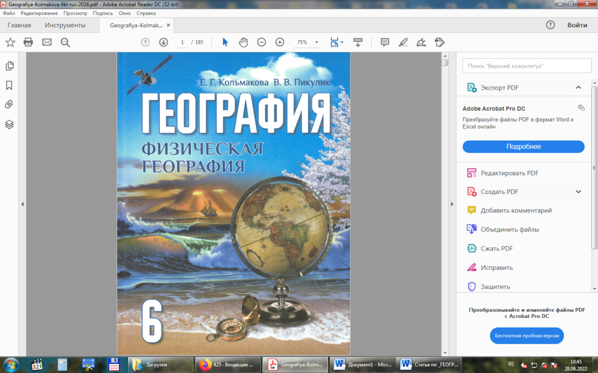К *2022/2023 учебному году переиздано учебное пособие «География. Физическая география» для 6 класса учреждений общего среднего образования с русским (белорусским) языком обучения. – Минск: Народная асвета, 2022)». Его авторами являются* Е.Г. Кольмакова – кандидат географических наук, доцент, заместитель декана по учебной работе факультета географии и геоинформатики, доцент кафедры физической географии мира и образовательных технологий Белорусского государственного университета; В.В. Пикулик – начальник центра дошкольного, общего среднего, специального образования и анализа его качества ГУДОВ «Витебский областной институт развития образования».

Переизданное учебное пособие «География. Физическая география» для 6 класса подготовлено в соответствии с обновленной учебной программой для учреждений общего среднего образования «География. VI класс», утвержденой постановлением Министерства образования Республики Беларусь в 2022 году (<https://www.adu.by/>). Учебное пособие «География. Физическая география» для 6 класса обеспечивает реализацию цели изучения данного курса, определенную учебной программой:

- формирование у учащихся общих представлений о географической оболочке Земли, взаимодействии между человеческим обществом и природной средой (учебно-познавательная компетенция);

- формирование умений характеризовать физико-географические особенности природы материков и океанов; научить их применять знания в повседневной жизни; развивать учебно-познавательную, ценностно-смысловую, картографическую и коммуникативную компетенции учащихся.

Содержание учебного пособия соответствует современному состоянию науки и ориентирует учащихся на приобретение знаний об изображении Земли на плане местности, глобусе и карте, об оболочках Земли, в состав которых входят все компоненты природы, о разнообразии и охране природных комплексов Земли, своей местности.

В учебном пособии используются разные форм предъявления учебного материала (иллюстрации, картосхемы, схемы, диаграммы, графики, таблицы, видеоролики и др.), которые позволяют развивать у учащихся умения работать с разными источниками географической информации: находить нужную информацию, анализировать и интерпретировать ее, оценивать и использовать для решения поставленной задачи. Учебное пособие содержит ссылки на обязательный компонент учебно-методического комплекса «Атлас. География. Физическая география. 6 класс» (Минск: Белкартография). Специальный знак-символ на полях учебного пособия указывает на необходимость обратиться к учебному атласу.

Содержание учебного пособия включает два раздела, структурированных по темам. Основной текст соответствует учебной программе, содержит теоретический и практический материал, достаточный для реализации предусмотренных учебной программой требований к результатам учебной деятельности учащихся.

Эффективности процесса обучения способствует представленный в учебном пособии разнообразный наглядный материал. Содержание учебного материала каждой темы отражает иллюстративная заставка. Это вводные иллюстрации, открывающие новую тему учебного пособия. Они играют роль некоторой «визитной карточки» призванным заинтересовать учащихся в изучении новой темы.

Быстро и безошибочно находить в тексте параграфов необходимый материал помогает разработанный аппарат ориентировки. Каждую новую тему в учебном пособии открывает рубрика **«**Географические рекорды**»**, в ней представлена дополнительная информация об уникальных природных объектах и явлениях. Такой прием позволяет усилить внимание к важной информации, систематизировать и генерализировать текст параграфа, а также не упустить самое важное. Кроме того, он способствует формированию таких навыков как выделение главного в тексте, выявление логической структуры текста, составление плана и др. В тексте учебного пособия встречаются и другие рубрики. Каждый параграф начинается с вводных рубрик: «Вспоминаем», «Узнаем» и «Размышляем». Цель рубрики «Вспоминаем» — вспомнить ранее изученный материал, который необходим при изучении нового. В рубрике «Узнаем» перечислены основные вопросы, которые освещаются в параграфе. Рубрика «Размышляем» содержит проблемные вопросы или вопросы-загадки, ответы или подсказки к которым находятся в тексте и иллюстрациях параграфа. Они предполагают логическое умозаключение для установления причинно-следственных связей между различными географическими объектами и процессами.

Текст параграфов включает три основные рубрики. Работа с ними поможет более глубоко изучить предмет, расширит знания по изучаемым темам. Рубрика **«Географический словарь» ** познакомит с географическими понятиями, предусмотренными учебной программой.

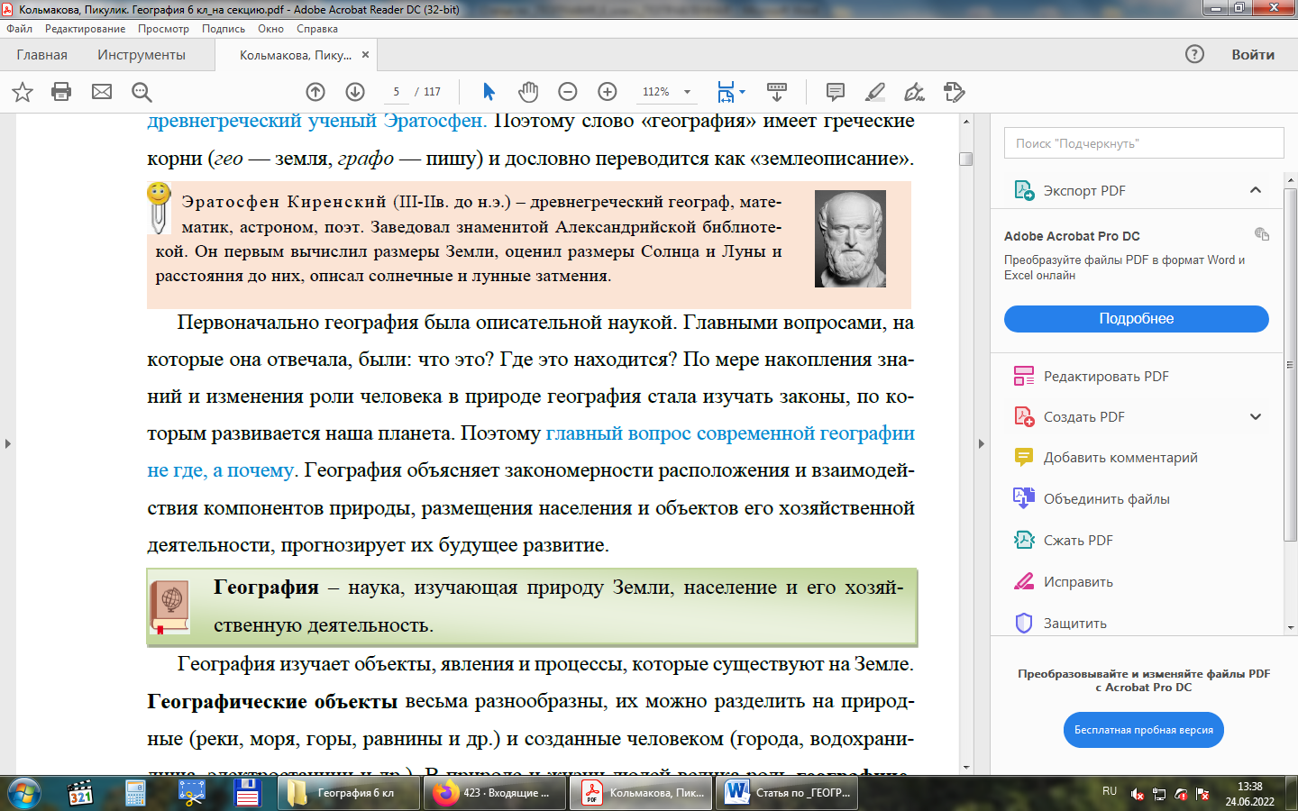

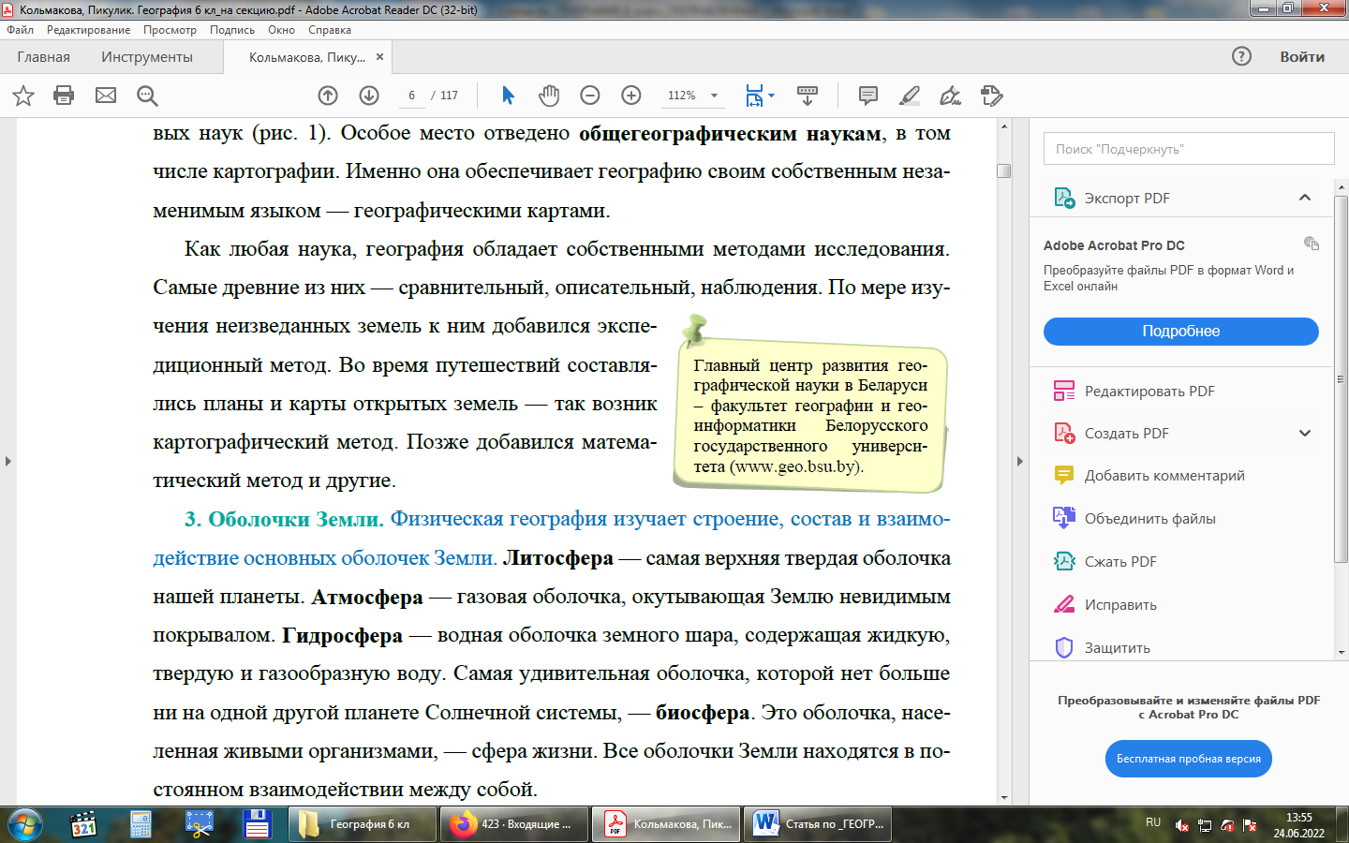Рубрика **«Интересные факты» **содержит дополнительную информацию познавательного характера. Рубрика **«Важно!»** позволит не пропустить сведения и факты, на которые следует обратить внимание.

Рубрика **«Помогатор»** содержит алгоритмы решения географических задач и примеры их решения.

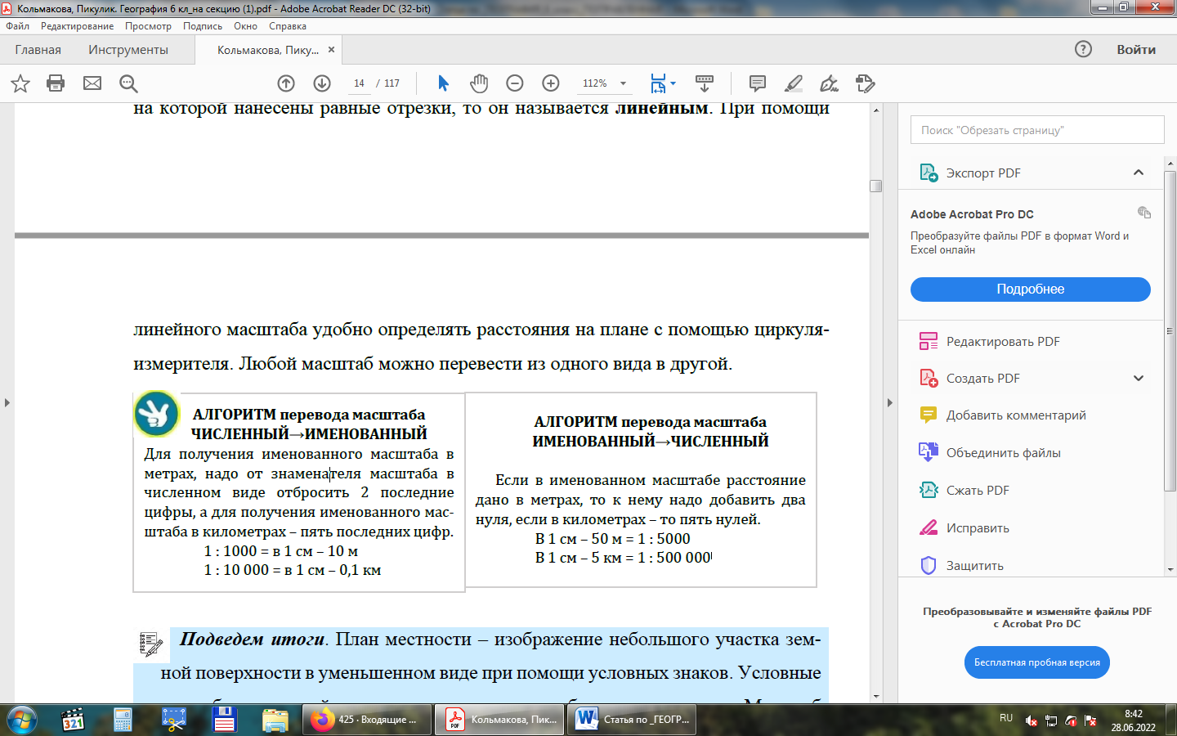

После текста каждого параграфа следуют итоговые рубрики. Краткие выводы, которые позволят повторить и закрепить самое важное из пройденного материала, содержатся в рубрике **«Подведем итоги».** Рубрика **«**Проверим себя**»** содержит вопросы полегче и посложнее. Задания рубрики **«**От теории к практике» , выполняемые в тетради, помогут приобрести практические умения, оценить степень усвоения знаний по пройденной теме, ответить на вопросы и выполнить задания на этапе закрепления материала урока, а также актуализировать полученные знания к изучению следующего учебного материала. Вопросы рубрик разноуровневые, они требуют от учащихся умений воспроизводить, сравнивать, анализировать, обобщать учебный материал, классифицировать изученные явления, устанавливать причинно-следственные связи, формулировать выводы, а также применять полученные знания.

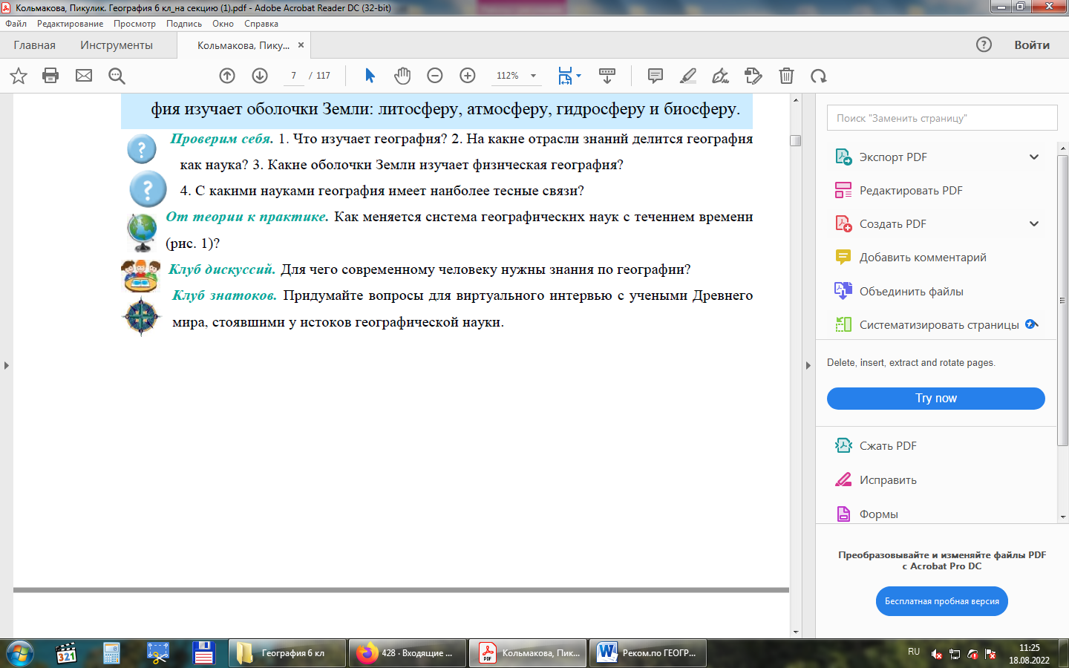

Вопросы рубрики «Проверим себя» дают возможность проверить полноту усвоения учебного материала параграфа. Информация и вопросы, представленные в рубриках **«**Клуб дискуссий»и **«**Клуб знатоков»,рассчитаны на самых любознательных, тех, кому интересно проявить себя в новом качестве, выполнив творческие задания. Данные материалы также целесообразно использовать для стимулирования учебной деятельности учащихся по овладению предметными и метапредметными умениями и навыками. Рубрика «Практическая работа» приглашает к выполнению практических работ для приобретения и закрепления практических умений. Они способствуют усилению познавательного потенциала текстового компонента, а при наличии вопросов и заданий к ним оказывают содействие в приобщении учащихся к исследовательской деятельности.

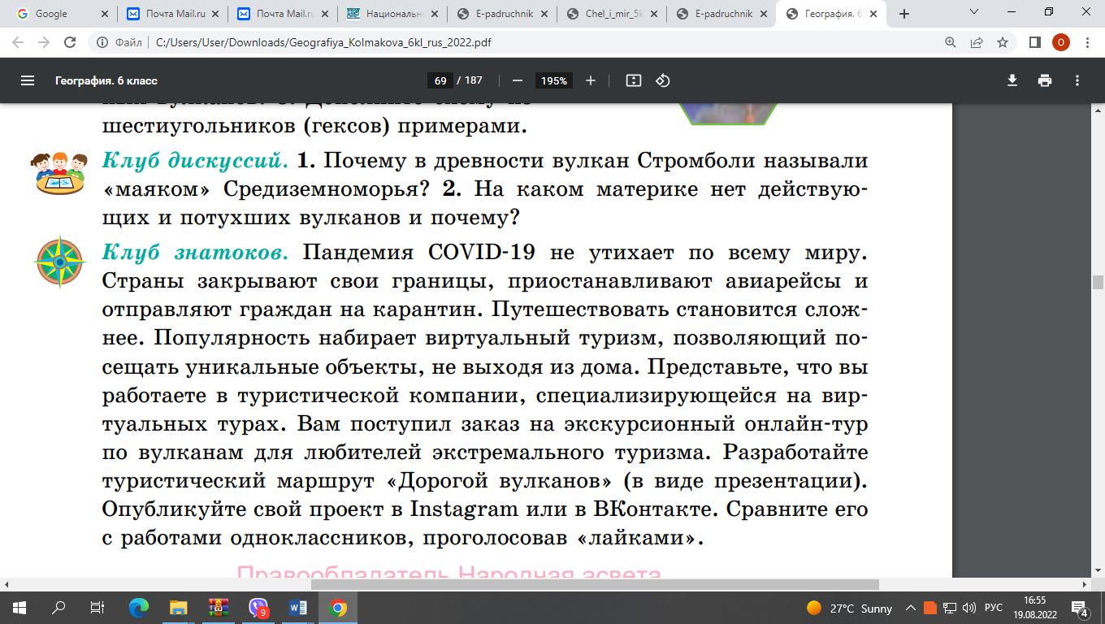

Проверить самостоятельно свои знания по пройденным темам можно, сканировав QR-коды в рубрике «Самопроверка».

В тексте параграфов также содержатся вопросы и задания, которые направлены на применение усвоенных знаний. Некоторые из них указывают на необходимость обратиться к учебному атласу, выполнить задание на контурной карте. Такие задания развивают умения работать с картографическими источниками информации, ориентируют на самостоятельное приобретение знаний. Задания на контурной карте рекомендуется выполнять в ходе изучении нового материала, а также на этапе закрепления полученных на уроке знаний и умений.

Учебное пособие содержит также вопросы и задания, направленные на реализацию воспитательной функции учебного предмета.

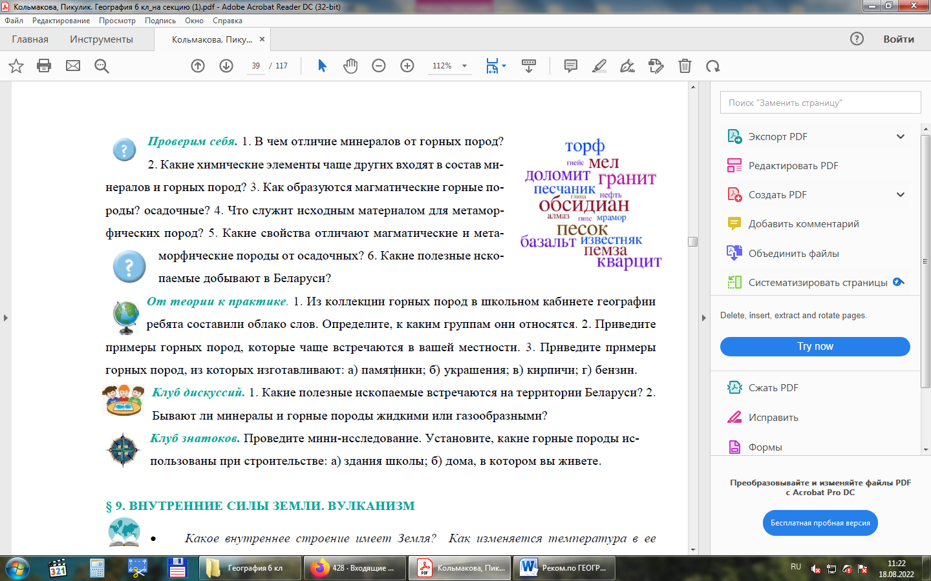

Расширить возможности учебного пособия позволяет использование информационных технологий, наличие QR-кодов со ссылками на 3D-панорамы, веб-камеры и видеоролики. QR-код на http: // e-vedy. ady.by/ Также с помощью QR-кодов в рубрике «Путешествуем онлайн» можно посмотреть на мобильном устройстве видеоролики природных явлений и 3D-панорамы географических объектов или подключиться к веб-камерам в удаленных уголках планеты.

Методический аппарат учебного пособия направлен на реализацию компетентностного подхода, формирование умений учащихся работать с различными источниками информации, анализировать и выявлять причинно-следственные связи, аргументировать свою точку зрения, работать с картографическим материалом, применять усвоенные знания в повседневной жизни.